Listar temas instalados:
ls -1 /usr/share/themes/|sed -e 's#/##g'
Mostrar tema en uso:
gsettings get org.gnome.desktop.interface gtk-theme

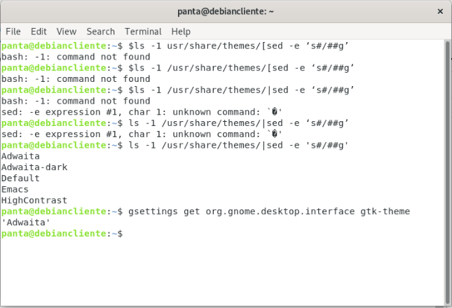

Seleccionar tema:
gsettings set org.gnome.desktop.interface gtk-theme "Adwaita-dark"

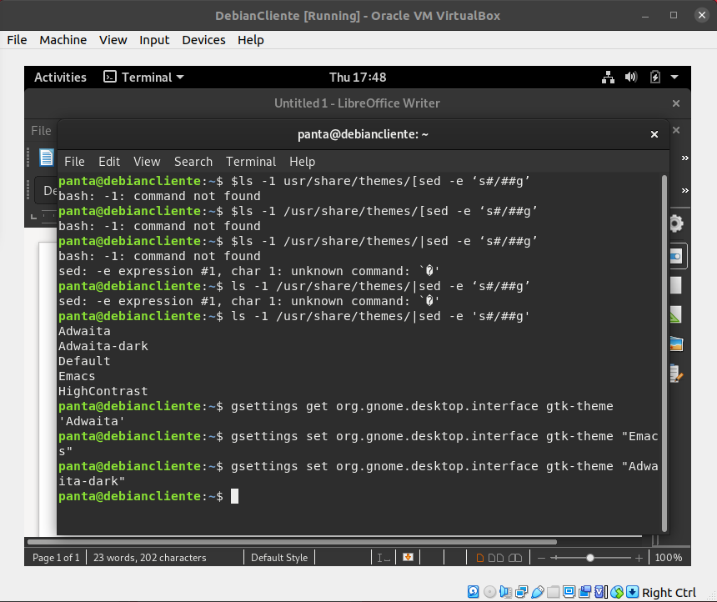

Logearse como root:
su -l

Actualizar sistema operativo:
apt-get update && apt-get upgrade

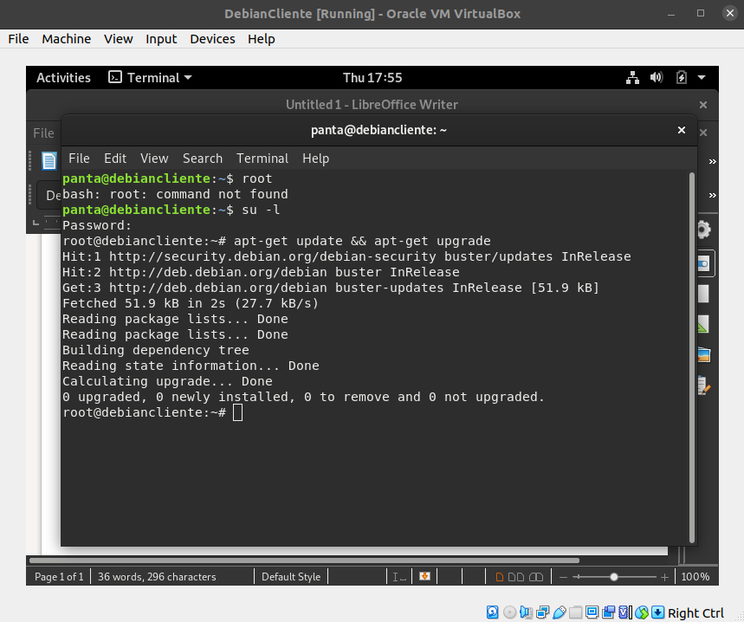

Remover directorio root:
